BAB I

PENDAHULUAN

1.1 Latar Belakang

Vespa adalah sebuah kendaraan yang memiliki daya tarik tersendiri dari bentuknya yang khas. Vespa juga memiliki salah satu inspirasi bagi perkembangan teknologi transportasi darat pada era modern. Seiring perkembangan zaman yang semakin maju dan semakin modern menjadi popularitas vespa berkurang dan mulai jarang ditemui. Dengan pertambahan penduduk yang terjadi, disertai dengan meningkatnya kebutuhan akan sarana transportasi, mengakibatkan meningkatnya permintaan akan kendaraan.

Adanya perkembangan teknologi yang ada, perkembangan motor vespa juga meningkat sehingga penulis tertarik untuk mengambil judul ”System perawatan dan perbaikan transmisi vespa Px dan lampu depan otomatis”

Transmisi berfungsi untuk meneruskan tenaga, putaran mesin dari kopling ke poros, dan mengubah momen yang dihasilkan mesin sesuai dengan kebutuhan (beban mesin dan kondisi jalan).

1.2 Perumusan Masalah

Berdasarkan latar belakang masalah yang telah di uraikan di atas, maka yang menjadi rumusan masalah System perawatan dan perbaikan transmisi vespa Px dan lampu depan otomatis adalah :

1. Apakah komponen-komponen yang berkaitan dengan sistem yaitu : transmisi, As roda gigi, poros engkol, roda gigi star kaki, roda gigi, kopling, sektor box masi berfungsi dengan baik.
2. Mencoba membuat lampu depan otomatis agar terlihat seperti motor injeksi saat stater lampu depan menyala, menjelaskan komponen- komponen yang berkaitan yaitu, lampu , veteng lampu, rumah lampu depan, dan saklar utama lampu panjang pendek.
3. Melakukan analisa penyebab kerusakan pada vespa Px , motor vespa tidak bisa hidup.

1.3 Tujuan

Adapun tujuan dari penulisan tugas khir adalah sebagai berikut :

1. Tujuan Umum

Tujuan umum yaitu sebagai salah satu syarat kelulusan dalam menyelesaikan program studi diploma III jurusan Teknik Mesin Politeknik Negeri Manado . serta mencoba untuk menerapkan ilmu yang telah didapat baik dari kegiatan perkuliahan dan praktek.
2. Tujuan khusus

1) Untuk mengetahui cara mencari dan mengatasi kerusakan yang sering terjadi pada mekanik Transmisi khususnya pada vespa Px.
2) Membuat lampu depan menyala secara otomatis agar terlihat seperti motor injeksi saat stater lampu depan menyala.
3) Untuk mengetahui cara membuat lampu depan otomatis.

1.4 Manfaat
Adapun manfaat yang didapatkan dari penulis tugas akhir ini adalah : Memberikan pengetahuan tentang cara mencari permasalahan yang terjadi

pada mekanik transmisi vespa px dan cara penanganannya,dan cara membuat lampu depan otomatis dan lebih khususnya pada sistem kopling

1.5 Pembatasan Masalah

Melihat begitu luasnya permasalahan pada vespa Px khususnya komponen mekanik transmisi maka penulisan membatasi permasalahan dan permasalahan di dalam tugas akhir ini pada Perawatan transmisi vespa Px dan lampu depan otomatis.

1.6 Sistematika Penulisan

Laporan tugas akhir ini disusun berdasarkan sistematika penulisan sebagai berikut :

BAB I PENDAHULUAN

Bab ini berisi tentang latar belakang, perumusan masalah pembatasan masalah, tujuan, metode perawatan.

BAB II TEORI DASAR

Bab ini berisi tentang teori-teori yang berkaitan dengan permasalahan yang sedang diselesaikan.

BAB III METODOLOGI

Bab ini berisi tentang identifikasi dari sistem-sistem yang digunakan vespa px.

BAB IV PEMBAHASAN

Bab ini berisi tentang identifikasi masalah dan juga analisa kerusakan pada transmisi mesin vespa px dan lampu depan otomatis.

BAB V PENUTUP

Pada bab ini merupakan bab terakhir berisi tentang kesimpulan dan saran.

BAB II

TINJAUAN PUSTAKA

2.1 Defenisi Vespa Px

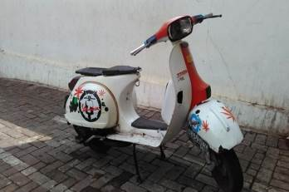

Gambar 2.1 Vespa Px

Ruang yang ada di dalam mesin vespa untuk menghasilkan tenaga berkapasitas 150 cc, di sini terjadi proses penyampuran antara bahan bakar berjenis bensin dengan udara.

Setelah bahan bakar tercampur,di transferkan oleh Seher yang telah terdorong oleh proses sebelumnya melalui rongga ransfering yang ada pada Block Silinder, lalu bahan bakar mengalami penekanan ke ruang vakum yang ada pada Heat Silinder.

Disini terjadi ledakan hasil dari tekanan dan percikan api busi... sisa bahan bakar yang berjenis karbon dioksida dibuang ke udara lepas melalui lubang buang mengarah ke Kenalpot yang berfungsi memanfaatkan gas buang sebagai

kompresi balik untuk menyempurnakan proses selanjutnya, dan knalpot ini berfungsi juga sebagai peredam suara ledakan treng teng teng teng...

CC adalah singkatan dari cubical centimeter yang di maksud ialah volume silinder

2.2 Kegunaan Vespa

Sebagai sarana angkutan manusia untuk beraktifitas lebih leluasa karena dapat menembus kemacetan lalulintas, juga sebagai sarana transportasi angkutan barang yang sifatnya terbatas sesuai dengan bentuk yang mempunyai bagasi pada bagian samping dan ruang terbuka pada bagian depan kaki pengendara.

2.3 Defenisi Kopling

Putaran mesin dan gear-gear yang ada di gear melalui Kopling, yang berfungsi sebagai otomatis penetral putaran gear sesuai dengan keinginan pengendara. Dalam gear terdapat Gear Sekunder (gigi seri/gigi roda). Sementara itu, transmisi dari kecepatan gigi 1 ke 4 d atur oleh Crash Gear (gigi silang). Pengaturan ini langsung di hubungkan ke stang motor. Keunikan mesin ini dalam mentransferkan tenaga yaitu tidak menggunakan sistem rantai (seperti pada motor jepang atau 4 tak lainya) dan perawatan pun lebih muda.

Penghubung dan pemutus tenaga putaran mesin motor vespa, letak sistem kopling vespa ada disebelah kiri yang selanjutnya mampu mengerakan motor vespa berjalan.

2.3.1. Jenis-Jenis Kopling

Secara garis besar, kopling dapat dibagi menjadi 2 jenis yaitu:

➢ Kopling basah

➢ Kopling kering

2.3.2. Defenisi Kopling Basah

Kopling basah ialah jenis kopling nan paling banyak dipakai pada sepeda motor vespa saat ini kopling basah, mempunyai keungulan dalam hal perawatan kopling basah cocok dipasang pada motor vespa.

2.3.3. Definisi Kopling Kering

kopling kering dipakai buat motor- berukuran besar, kopling ini cocok di bebani oleh beban berat kelemahan kopling kering, ialah rentan terhadap air, debu, dan oli. Harus rajin melakukan pengecekan.

2.4. Sistem Transmisi

Sistem Transmisi pada sebuah vespa merupakan suatu sistem yang berfungsi sebagai pengerak semua bagian pada vespa komponen-komponen utama pada transmisi diantaranya:

1. Transmisi.

2. As stater.

3. Poros engkol.

4. Stang piston.

5. Roda Gigi star kaki.

6. Gear Matahari.

7. Kopling. plat kopling.

8. Selektor Box

2.4.1. Komponen-komponen Utama dari transmisi dan fungsinya:

1. Transmisi secara umum transmisi sebagai salah satu komponen sistem pemindah tenaga (power train) mempunyai fungsi sebagai berikut :

1. Meneruskan tenaga / putaran mesin dari kopling ke poros.

2. Mengubah momen yang dihasilkan mesin sesuai dengan kebutuhan (beban mesin dan kondisi

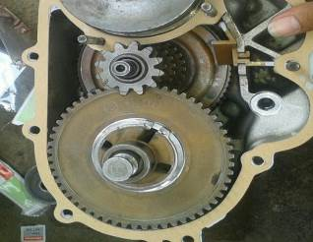

Gambar 2.2 Transmisi

As stater sebagai gerak mula berguna untuk mentrasmisikan daya. As starter memiliki gigi-gigi yang saling bersinggungan dengan gigi dari roda gigi yang lain. Dua atau lebih roda gigi yang bersinggungan dan bekerja bersama-sama disebut sebagai transmisi roda gigi, dan bisa menghasilkan keuntungan mekanis melalui rasio jumlah gigi. Roda gigi mampu mengubah kecepatan putaran, dan arah daya terhadap sumber daya.

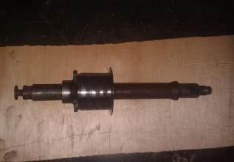

Gambar 2.3. As starer

3. Poros engkol ( crankshaft )

Poros engkol selain meneruskan putaran juga bagian yang berbentuk nok berfungsi untuk menarik turun piston. Crankshaft berbaha besi cor karena harus dapat menerima momen inersia yang dihasilkan oleh gerakan naik turun piston.

Sehingga fungsi utama dari crankshaft gerakan memutar yang nantinya akan di teruskan ke transmisi. Crankshaft harus terbuat dari bahan yang kuat dan

mampu menahan beban atau momen yang kuat karena crankshaft harus menerima putaran mesin yang tinggi.

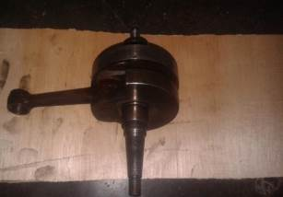

Gambar 2.4 Poros engkol (Crankshaft)

4. Stang piston

Stang piston berfungsi untuk merubah gerak lurus piston menjadi gerak putar pada poros engkol.

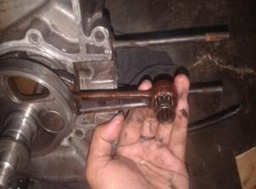

Gambar 2.5 Stang piston

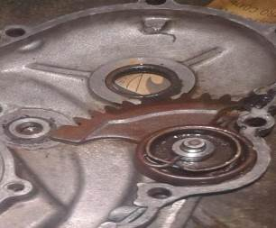Gear stater kaki berfungsi sebagai sistem kick starter (mesin akan mulai berputar karena dorongan kaki pada pedal kick starter) untuk menghidupkan vespa PX

Gambar 2.6. Gear Starter Kaki

6. Gear matahari

Gear matahari berfungsi untuk meneruskan tenaga putaran dari drive pinion gear menuju differential dan diteruskan ke transmisi...

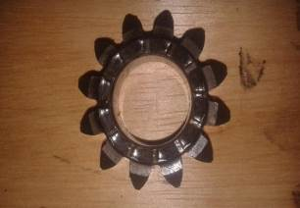

Gambar 2.7. Gear Matahari

Kopling digunakan dalam pemesisnan untuk berbagai tujuan:

• Untuk menghubungkan dan unit poros yang dibuat secara terpisah, seperti poros motor dengan roda atau poros atau poros generator dengan mesin. Kopling mampu memisahkan dan menyambung dua poros untuk kebutuhan perbaikan dan penggantian komponen.
• Untuk mendapatkan fleksibilitas mekanis, terutama pada dua poros yang tidak berada pada satu aksis.
• Untuk mnegurangi beban kejut ( shock load ) dari satu poros ke poros yang lain.
• Untuk menghindari beban kerja berlebih.

• Untuk mengurangi karakteristik getaran dari dua poros yang berputar

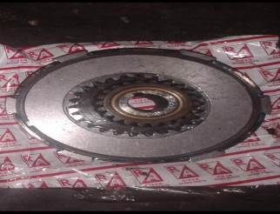

Gambar 2.8 Kopling

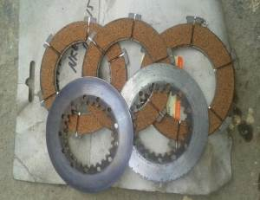

Gambar : Plat kopling

8. Selektor Box

Selektor Box berfungsi untuk meminda roda gigi dari as stater ketransmisi.

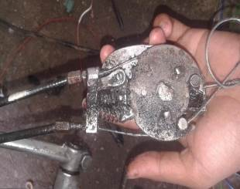

Gambar 2.9 Selektor Box

2.5 Definisi Lampu depan vespa Px

Lampu depan (hedlamp) merupakan alat untuk pencahayaan atau penerangan pada saat vespa digunakan pada malam hari. Dalam headlamp tersebut terdapat dua tipe pencahaayaan, yaitu: lampu dekat dan lampu jauh. Ini

sudah menjadi standarisasi dunia sejak lama untuk semua kendaraan baik roda dua ataupun empat, selain itu secara fungsional: lampu dekat digunakan untuk menerangi jalan yang penerangannya cukup pun saat melintasi jalan yang berlubang. Untuk lampu jauh digunakan pada saat vespa melintasi jalanan yang tidak ada sama sekali penerangannya, ini dimaksudkan agar pengendara vespa bisa leluasa memacu vespa tersebut dan pastinya agar lebih aman. Namun apabila pencahayaan atau penerangan pada vespa mengalami pelemahan, seperti pencahayaan redup atau bahkan mati total karena kosleting pada arus listrik lampu, maka mau tidak mau vespa tersebut tidak layak digunakan pada malam hari dikarenakan cukup membahayakan keselamatan pengendaranya. Ini biasanya terjadi pada vespa yang sudah tua, seperti vespa super, vbb, ps, pts, dan beberapa varian vespa lain yang diproduksi di bawah tahun 1980.

2.6 Sistem Lampu depan

Sistem lampu depan vespa merupakan suatu kebutuhan saat penerangan pada malam hari layaknya lampu vespa yang saya buat secara otomatis saat starter menyala lampu depannya seperti motor jaman sekarang atau motor 4 tak yang sudah injeksi saat star lampu depan langsung mneyala.komponen-komponen arus listrik pada vespa Px terdapat beberapa bagian yaitu:

1.Baterai ( Accu )

2. kiprok/regulator

3. spul

1.Baterai ( Accu )

Baterai adalah tempat penyimpanan tenaga listrik yang diubah menjadi tenaga kimia dan sebaliknya. Baterai berfungsi menyediakan arus listrik tagangan rendah (12 volt) untuk ignation coil.

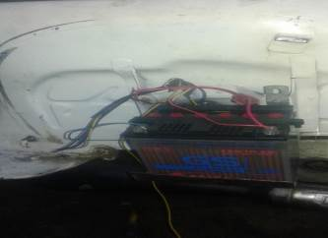

Gambar 2.6.1 Baterai

2. Kiprok/regulator

Kiprok adalah sebagai berikut: sumber arus listrik pada motor dapatkan dari spoel pengisian bertype arus bolak-balik (AC=Alternating Current). Dan besarnya tegangan arus yang dihasilkan akan berubah-ubahmenyesuaikan putaran mesin. Bahkan bisa mencapai 18-20 volt pada putarantinggi.pastinya sangat merugikan jika diaplikasikan di sistem kelistrikan motor yang tegangannya hanya 12 volt bertype arus searah (DC = Direct Curest). Untuk itu sangat diperlukan suatu alat

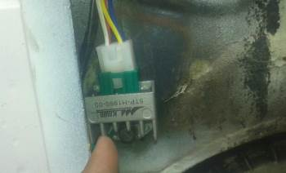pengubah sistem arah arus dari AC menjadi DC yang selanjutnya arus listrik ini di tampung di aki dan tidak akan balik ke spul pengisian. Alat inilah yang kita sebut kiprok/regulator.

Gambar 2.6.2 kiprok/regulator

3.spul atau kumparan pengapian

Terdiri dari lilitan kawat (kumparan) dan magnet yang dapat berputar meknik dan menghasilkan medan magnet. Medan magnet kemudian diubah menjadi tegangan listrik seperti pada proses kerja dynamo. Kumparan pengapian normal menghasilkan tegangan yang sesuai dengan kebutuhan Platina. Kumparan pengapian yang lemah menyebabkan tegangan keluaran terlalu kecil, akibatnya platina, ignition coil, dan spark plug-busi tidak bekerja optimal. Biasanya,
ignation coil menjadi lemah akibat pembungkus kawat kumparan terbakar. Pembungkus yang terbakar menyebabkan terjadinya kebocoran arus (korslet dengan body), sehingga tegangan yang dihasilkan juga lemah.

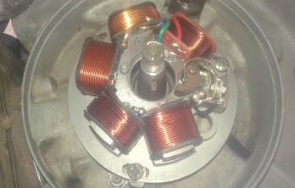

Gambar 2.6.3 Spul

